
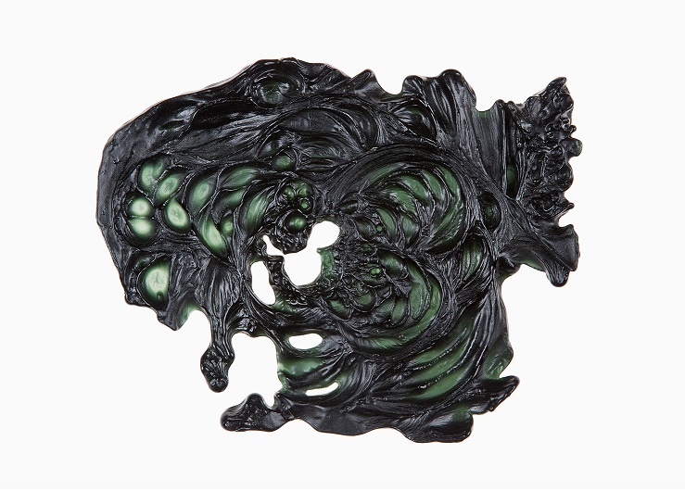
Tisková zpráva, 1. 8. 2013
Cena pro sklářské umělce z celého světa – pátý ročník Stanislav Libenský Award
Soutěž Stanislav Libenský Award je určena mladým umělcům z celého světa, absolventům bakalářského nebo magisterského studia, kteří ve své závěrečné práci použijí sklo.
Pražská galerie českého skla, která si za pět let své existence vydobyla renomé na poli světového současného uměleckého skla a sklářského designu, uzavřela v červnu přihlášky do soutěže. Celkem se přihlásilo 35 uměleckých vysokých škol, z toho 10 úplně poprvé.
Z celkového počtu 71 přihlášek, což je nejvíce soutěžících za celých pět let, vybrala v prvním kole porota 52 vystavujících. Umělci pochází ze všech koutů světa: Austrálie, Bulharska, Kostariky, České republiky, Estonska, Finska, Francie, Německa, Velké Británie, Maďarska, Íránu, Japonska, Litvy, Polska, Slovenska, Slovinska, Jižní Korey, Švédska, Turecka a Spojených států.
V mezinárodní porotě letos zasedají významní odborníci a znalci skla světového významu. Ředitel Evropského muzeum moderního skla v německém Coburgu Sven Hauschke, newyorský galerista Douglas Heller, vedoucí sbírky skla, keramiky a porcelánu v Uměleckoprůmyslovém museu v Praze Milan Hlaveš, český sklář a pedagog působící především ve Spojených státech Martin Janecký, emeritní profesorka z anglické university v Sunderlandu Sylva Petrová anebo nizozemská novinářka specializující se na sklo Angela van der Burght.
„Velice si vážím práce porotců, kteří to v prvním výběrovém kole neměli vůbec jednoduché.“ komentuje první kolo ředitelka PGČS Kateřina Čapková „Čekají nás jak jednotlivé objekty, tak celé instalace, které pracují se světlem, novými medii, nebo dokonce užívají hudební nástroje.“
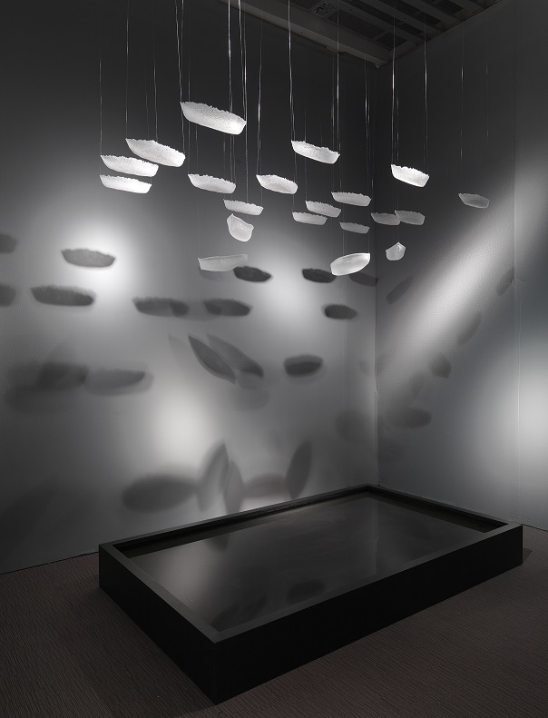
Hlavní cenou pro vítěze je třítýdenní pobyt ve sklářské škole Pilchuck Glass School v USA. Vítěz tak dostane jedinečnou příležitost tvořit na mezinárodním poli, setkat se se zahraničními kolegy a posbírat cenné zkušenosti pro svou další tvorbu. Druhé místo bude oceněno českou sklárnou Ajeto, kde bude výherci nabídnuta možnost týdenní stáže. První tři ocenění budou moci postoupit svá díla do aukce skla, pořádané aukční síní Dorotheum na podzim tohoto roku. Kromě prvních tří míst v soutěži bude také udělena zvláštní cena za jedinečný design a kvalitní řemeslné provedení díla sklárnou Moser.
Součástí podzimní výstavy bude Sklářské sympozium s názvem „Sklo z různých úhlů“, které představí široké veřejnosti tematické přednášky členů poroty soutěže a hostů. Sympozium proběhne od 20. - 21. 9. 2013 a vytvoří prostor pro konfrontaci různých úhlů pohledu na sklářský obor v České republice i v zahraničí. V rámci něj je pro všechny účastníky výstavy a veřejnost naplánována speciální cesta mapující české sklářství v Severních Čechách.
Iniciátorem soutěže je Pražská galerie českého skla.
Výstavu pořádá společně se Správou Pražského hradu a Uměleckoprůmyslovým museem v Praze, pod záštitou akademické malířky Jaroslavy Brychtové a Velvyslanectví USA v Praze. Kurátorem výstavy bude Milan Hlaveš a architektem výstavy Jan Kalous.

PRAKTICKÉ INFORMACE výstava Stanislav Libenský Award 2013
místo: Královský letohrádek na Pražském hradě
doba konání: 20. 9. - 1. 12. 2013
otevírací doba výstavy: každý den od 10 do 18 hodin
vstupné: základní – 100 Kč, snížené (děti 7–15 let, senioři, studenti) – 60 Kč, skupinové vstupné nad 20 osob – 50 Kč, rodinná vstupenka (2 dospělí+2 děti) – 250 Kč, pedagogický dozor, novináři – zdarma. Cena katalogu je 300 Kč.
Více informací o výstavě: www.prazskagalerie.cz/stanislav-libensky-award nebo www.facebook.com/StanislavLibenskyAward.
KONTAKTY

Mediální servis-kontakt:
Markéta Faustová, marketa@2media.cz, +420 722 11 90 91, 2media.cz s.r.o., Pařížská 13, Praha 1, www.2media.cz, www.facebook.com/2media.cz

Pražská galerie – kontakt:
Eva Dryjová, e.dryjova@praguegallery.com, +420 607 548 259, Pražská galerie českého skla, Bartoškova 26, Praha 4 - Nusle, http://www.prazskagalerie.cz/stanislav-libensky-award
http://www.facebook.com/StanislavLibenskyAward

